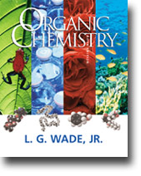 Organic Chemistry, 5th Edition by L. G. Wade, Whitman College, Walla Walla, WA
http://wps.prenhall.com/esm_organic_wade_5

http://www.mhhe.com/physsci/chemistry/carey/student/olc/index.htm

Dirección web a utilizar para bajar libremente documentación del libro CAREY de Química Orgánica.
Es importante citar las direcciones web y autores en la descripción bibliográfica de cada documento que se utilice, por respeto al autor y por norma de búsqueda de fuentes bibliográficas.

EJEMPLO:
Desplegar el índice en el cuadro de texto, luego elegir un capítulo y hacer clic en go, luego se abrirá, aquí se observa elegido el Chapter 1 de una copia de la página que hay que abrir según la web citada arriba.

“Suerte a todos les desea Ing Alicia María Sánchez.”
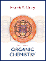 | Organic Chemistry 4e Carey
 | Online Learning Center
 | 

Principio del formulario

Final del formulario

Begin a search: Catalog | Site | Campus Rep
MHHE Home | About MHHE | Help Desk | Legal Policies and Info | Order Info | What's New | Get Involved

Copyright ©2000 The McGraw-Hill Companies. All rights reserved. Any use is subject to the Terms of Use and Privacy Policy.
McGraw-Hill Higher Education is one of the many fine businesses of The McGraw-Hill Companies.
For further information about this site contact mhhe_webmaster@mcgraw-hill.com.


